Использование возможностей платформы “Knightlab.com” в преподавании общеобразовательных дисциплин

Тюжина Екатерина Дмитриевна, преподаватель

ГБПОУ «Дзержинский техникум бизнеса и технологий»

Среди факторов, способствующих правильному и наиболее полному усвоению предложенного учебного материала, ведущую роль играет его визуализация. Презентации, видеофайлы, наглядные пособия, макеты, схемы, рисунки и прочие визуальные дидактические материалы помогают облегчить объяснение материала и его понимание студентами, а также сделать учебное занятие увлекательным и интересным.
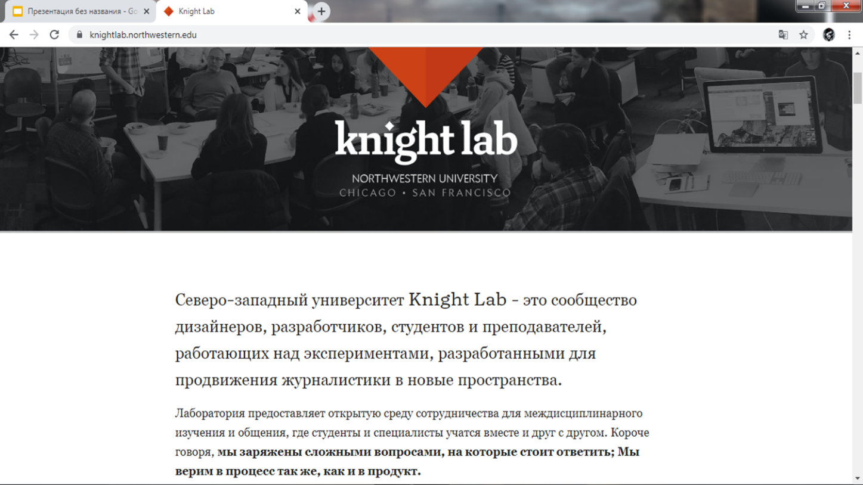
В настоящее время в помощь преподавателю разработаны не только онлайн-конструкторы презентаций, но и целые интернет-платформы с различными онлайн-сервисами, использование которых позволяет создавать визуальные интерактивные учебные материалы, значительно разнообразив и дополнив ими свой урок. Одной из таких платформ является “Knightlab.com” – интернет-портал Северо-Западного университета, Чикаго, США. Knight Lab – это совместная работа Северо-Западного университета, школы журналистики Medill, компании Integrated Marketing Communications по разработке удобных интернет-инструментов для создания различных образовательных продуктов. Ряд сервисов на этом портале бесплатны и доступны всем зарегистрированным пользователям. Они удобны при использовании в различных образовательных учреждениях.
Рисунок 1 – Интерфейс портала (работа автора)
Сервисы платформы
Платформа содержит несколько онлайн-конструкторов, позволяющих визуализировать информацию по своему выбору (рисунок 2). Среди них наиболее удобны для преподавателя сервис StoryMap (разработка интерактивной карты), TimeLine JS (создание хронологий), StoryLine JS (разработка сюжетных линий).
Сразу обращаю внимание, что платформа не русифицирована, поэтому для удобства работы с ней необходимо воспользоваться встроенным в браузер переводчиком (рисунок 3).
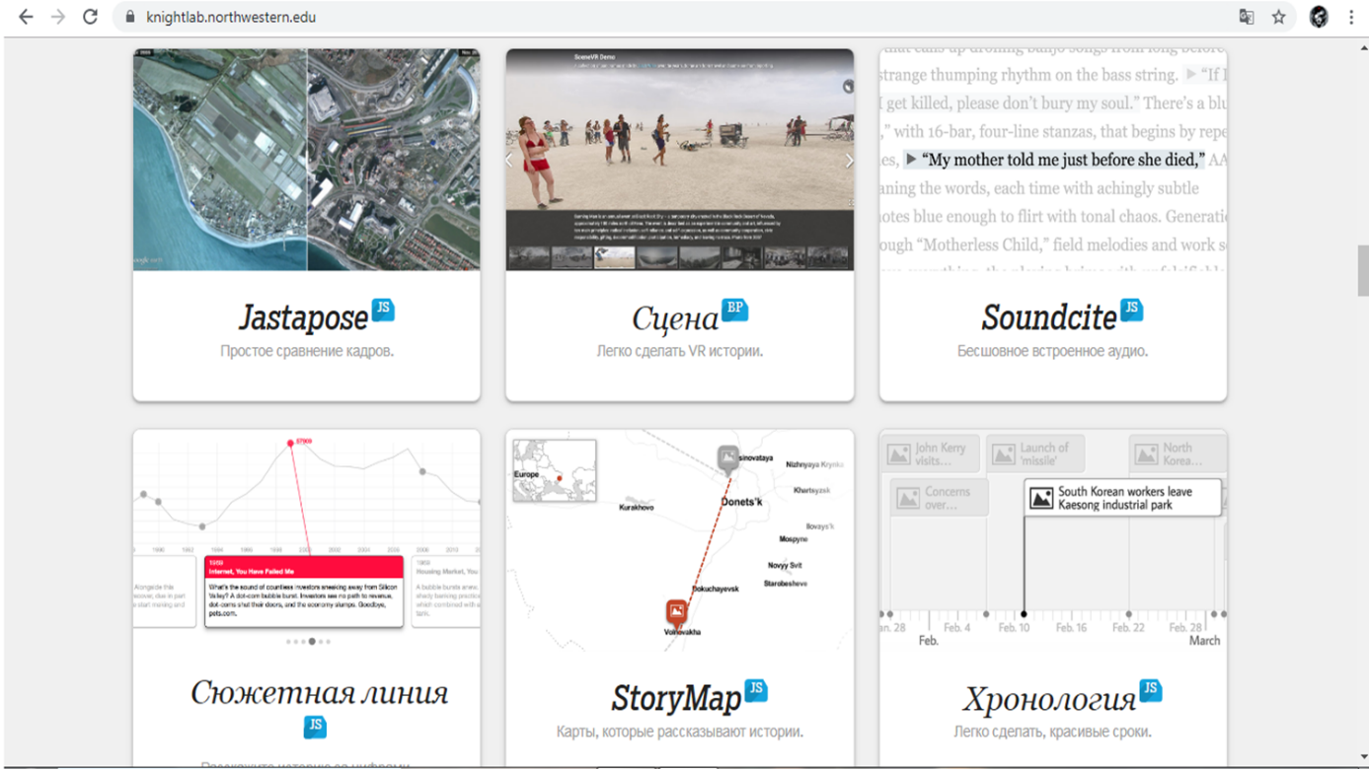
Рисунок 2 – Примеры сервисов платформы (работа автора)
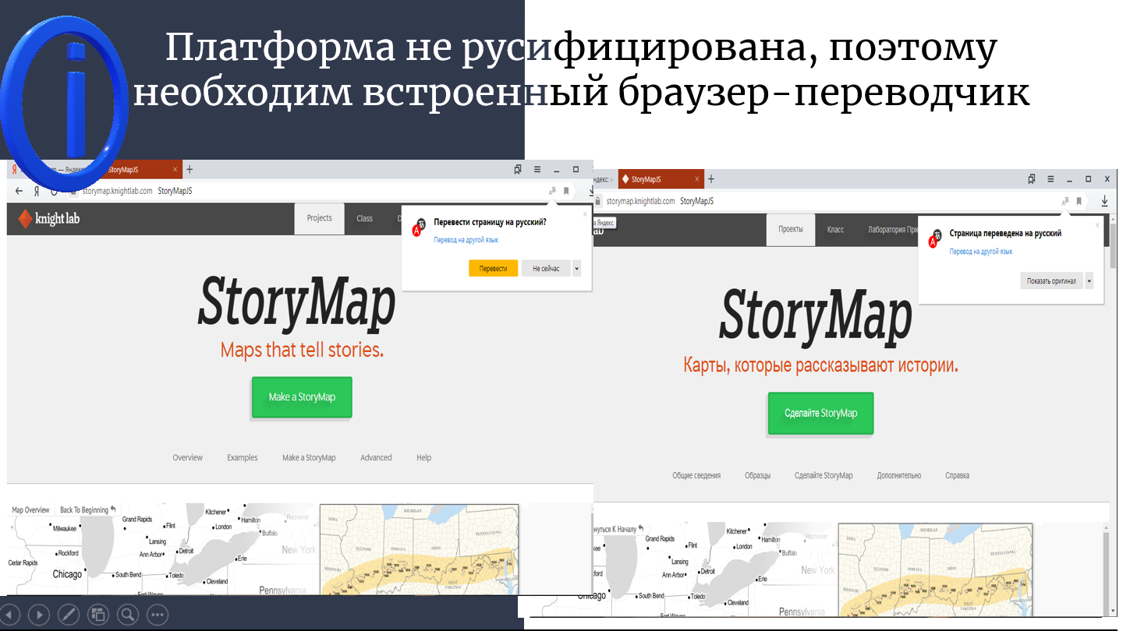
Рисунок 3 – Автоматический перевод страницы (работа автора)
Примеры использования возможностей платформы
В своей практике я применяю сервис StoryMap для создания тематического онлайн-путешествия в рамках учебного занятия (рисунок 4). Необычный формат презентации привлекает внимание студентов, а возможность размещать на одном слайде несколько вариантов представления информации (картинка, текст, видео) делает сервис удобным (рисунок 5, 6).
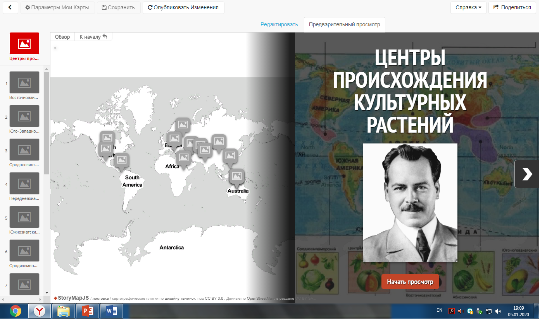
Рисунок 4 – Интерактивное путешествие в рамках изучения темы
«Центры происхождения культурных растений» (работа автора)
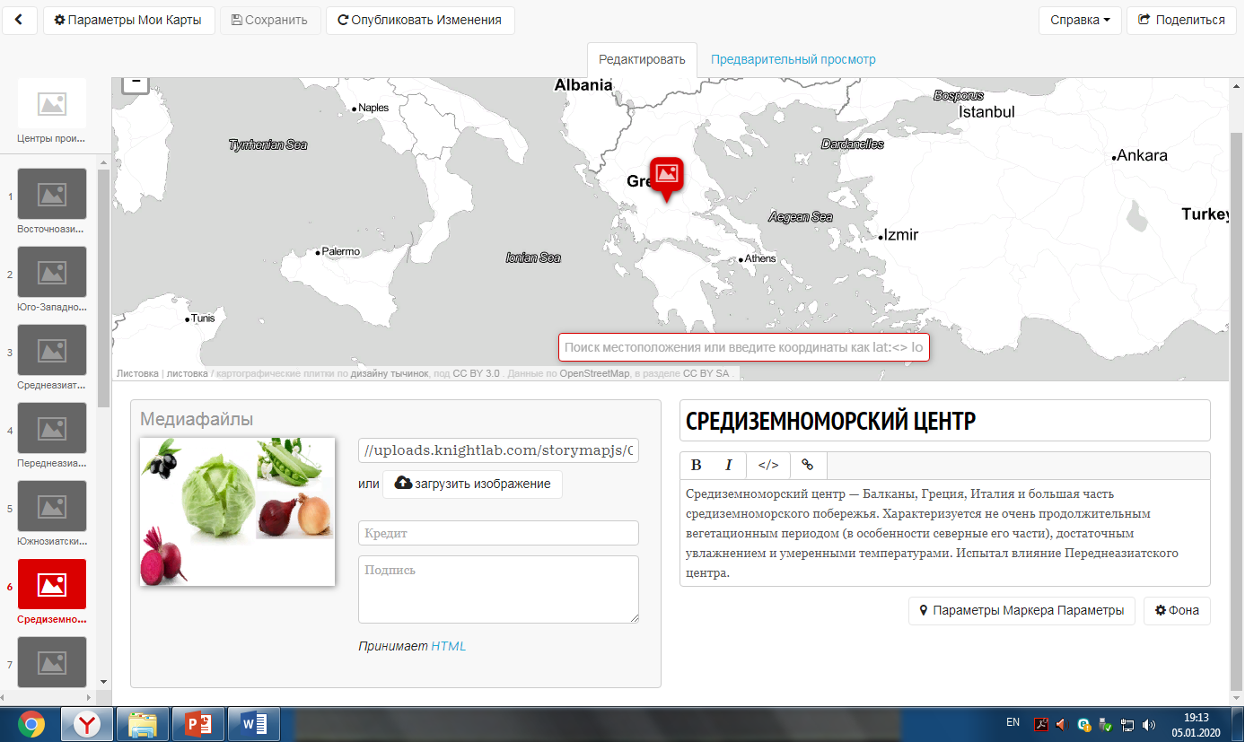
Рисунок 5 – Варианты размещения информации на слайде (работа автора)
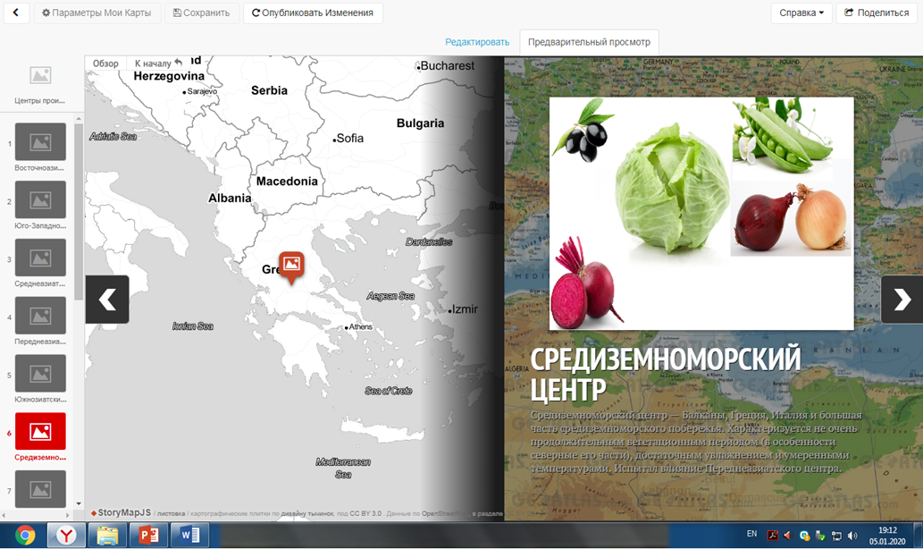
Рисунок 6 – Конечный результат после размещения всех медиафайлов (работа автора)
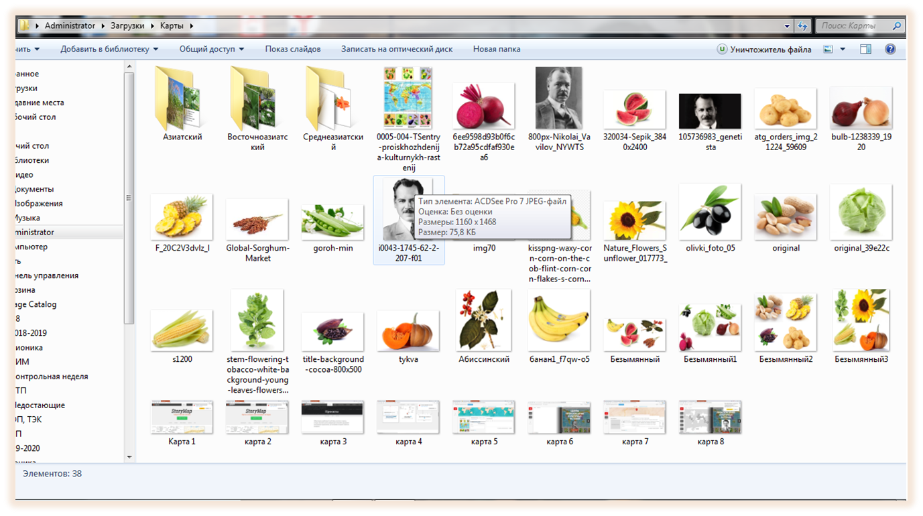
В слайд можно вставить ссылку на видеофайл, размещенный на YouTube, а также загрузить картинку с компьютера. Для этого создается галерея из необходимых файлов на компьютере (рисунок 7). В поле для текста размещается краткая информация по теме. В поле «Поиск местоположения» записывается название конкретной географической точки (страна, город) (рисунок 7,8).
Рисунок 7 – Галерея Изображений (работа автора)

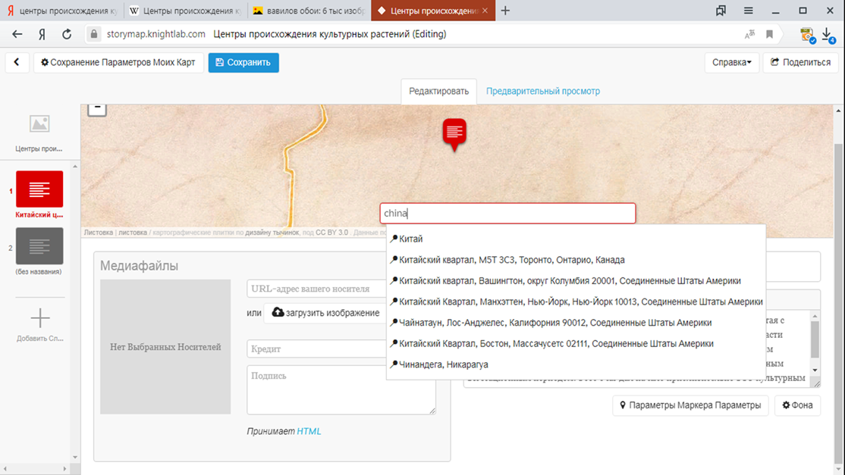
Рисунок 8 – Определение местоположения (работа автора)
Таким образом можно создать необычную онлайн-презентацию, наполненную различной информацией, позволяющей одновременно давать представление о географии изучаемого объекта или темы.

Достоинства и недостатки сервиса
Используя сервис, преподаватель решает насколько задач:
- Широкий спектр применения (география, биология, история, литература и пр.)
- Преподнесение материала в удобной для обучающихся форме
- Возможность использования межпредметных связей (путешествие с литературными героями, по центрам происхождения культурных растений, по местам сражений и т.п.) (рисунок 9, 10)
- Мотивация студентов к изучению темы
- Возможность разнообразить домашнее задание или исследовательский проект студента
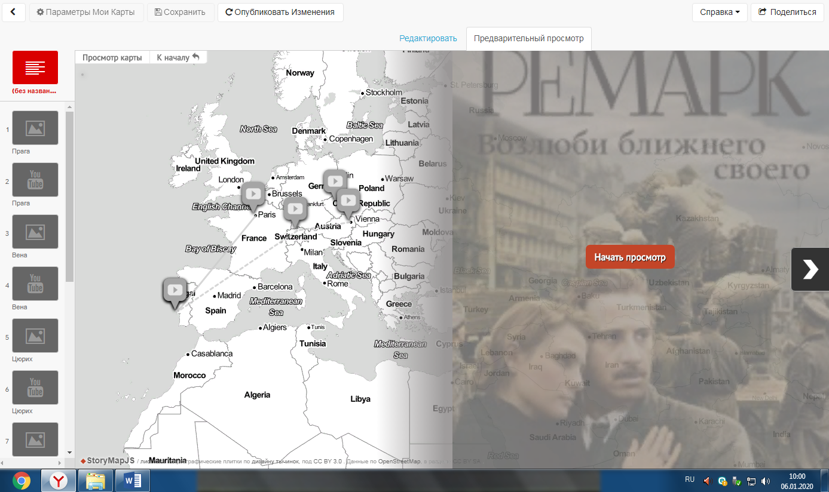

Рисунок 9 – Путешествие с литературными героями (работа автора)
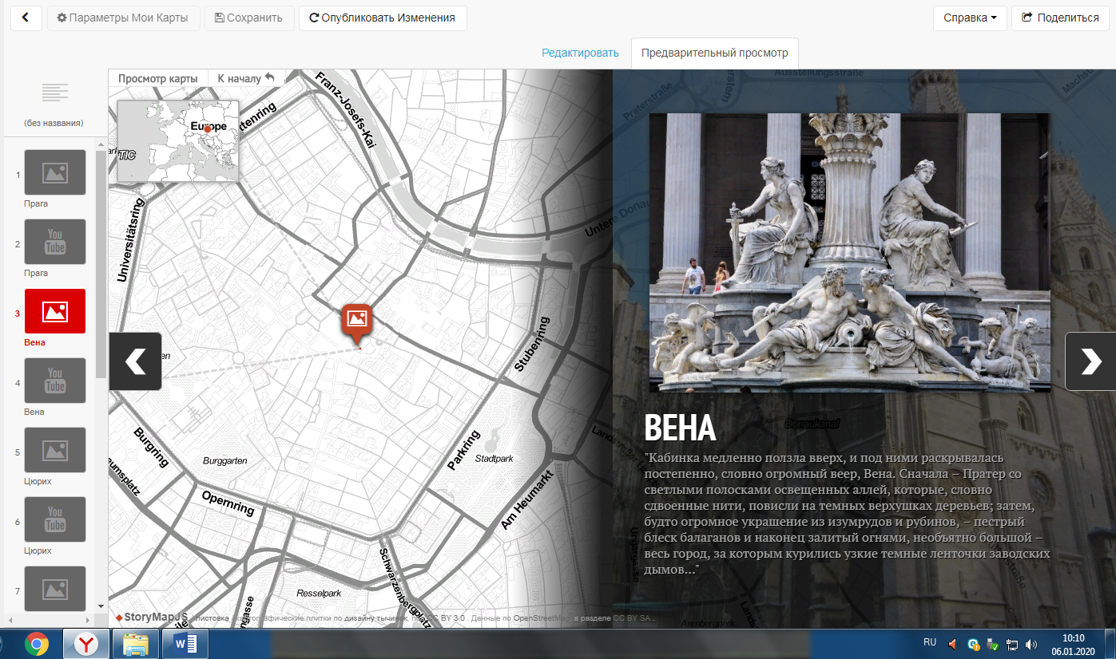
Рисунок 10 – Проект «Путешествие с литературными героями» (работа автора)
Рассмотрим и недостатки. В основном они касаются интерфейса.
1.Видео файлы загружаются только ссылкой с канала YouTube и не более одного на слайд
2.Картинку можно загрузить одну на слайд (поэтому рекомендую делать коллажи)
3.Цвет текста не меняется, поэтому изображение заднего фона должно быть контрастным

Заключение
Платформа “Knightlab.om” предоставляет современному преподавателю широкий спектр сервисов по разработке вспомогательных материалов к учебному занятию. Сервис StoryMap удобен для преподавателей различных общеобразовательных дисциплин: биологии, географии, литературы, истории. Он позволит шире использовать возможности ИКТ для проведения интересных учебных занятий.
Список источников информации:
- https://storymap.knightlab.com/
- https://badanovag.blogspot.com/2017/04/knight-lab.html

